公司简介
烽火通信科技股份有限公司（武汉）是国内优秀的信息通信领域设备与网络解决方案提供商，国家科技部认定的国内光通信领域唯一的“863”计划成果产业化基地、“武汉·中国光谷”龙头企业之一。公司1999年成立，2001年烽火通信A股（600498）在上海证券交易所上市。
烽火通信掌握了大批光通信领域核心技术，其科研基础和实力、科研成果转化率和效益居国内同行业中之首，参与制定国家标准和行业标准200多项。近年来，烽火通信承担了国家"十五科技攻关计划“40Gb/sSDH光纤通信设备与系统”、“自动交换光网络”、国家863计划“TbpsDWDM传输系统研制”等项目的研发与产业化，代表国家向世界领先科技技术冲击。
烽火通信正积极参与国际市场竞争，大力实施国际化战略，不断提高国际市场竞争力，目前产品已出口到65个国家和地区，在东南亚、南亚、中东、非洲、南美洲、欧洲等地区设立了代表处和工程维护中心，逐渐成为我国民族通信产业迈入国际市场的一股重要力量。
烽火通信本着“敬业、诚信、创新、和谐”的企业精神，将进一步提升资本的运筹能力、资产的运作能力、产品的开发能力、市场的拓展能力、高质量的服务能力、强有力的行政管理能力，围绕主业发展、核心能力的培育和整体优势的发挥，把“烽火”品牌做大、做精、做强。在对人的认识上我们始终认为富有责任心、能胜任公司发展需要的员工是公司最宝贵财富；在对人的价值评判上，能力和贡献始终是评价依据；在分配上要基于价值评价充分考虑公平性与激励性，让员工与公司共享发展成果；在文化建设上要充分体现人文关怀，创建更加和谐的企业文化。
为尊重员工的需要，公司要建立行业内具有竞争力的薪酬分配体系，完善多种激励制度，保证员工收入增长高于CPI增长，与公司业务增长同步，与员工工作贡献匹配。发展是员工最高层次的需要，我们将推行员工帮助计划，保持烽火人身心的健康；通过素质模型建设、自我发展计划、人才梯队建设帮助骨干人员不断完善素质、提升能力，实现事业发展。

简历投递方式：
1、进入烽火通信公司外部网http://www.fiberhome.com.cn，进入人力资源模块；
登录：http://fhzhaopin.fiberhome.com.cn/career/graduate/default.asp完成注册并投递。

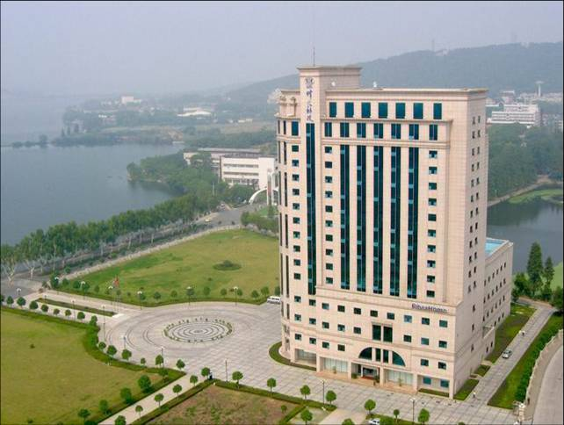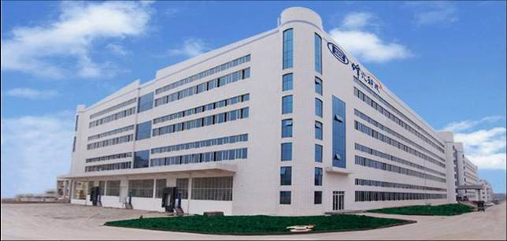
公司办公区域
简历截止日期：2011年4月3日
全国招聘宣讲会城市及高校地址
宣讲地点：
1、北京邮电大学教2楼401 时间：3月21日 下午18：30
2、电子科技大学沙河校区学生活动中心NEC厅 时间：3月22日 上午 9:30
3、西安电子科技大学西安电子科技大学新校区信远二区106室
时间：3月22日 下午14:00
4、天津大学24楼204 时间：3月25日 下午14：00
5、南京邮电大学科学会堂一楼演讲厅 时间待定

请随时关注烽火通信官方网站www.fiberhome.com.cn校园招聘栏目

武汉烽火国际技术有限公司招聘职位需求：
需求岗位：
海外产品行销工程师
岗位职责：
1、负责标书制作、技术交流与产品推广等工作。
2、负责所辖地区客户技术澄清。
3、负责产品销售中的技术谈判。
4、配合相关产品线国际行销代表的工作，负责收集并反馈所辖地区产品的技术、价格和应用信息用户对公司产品改进建议等。
5、负责对销售人员、客户等进行技术及产品培训。
6、协同销售与售后服务人员共同完成产品销售、工程维护、项目协调等工作。
海外销售工程师
岗位职责：
1、负责公司产品的市场推广和销售。
2、负责所辖区域客户关系的建立与维护。
3、负责收集所辖地区的市场信息，配合公司市场策划部门开展信息、数据收集与反馈等工作。
4、反馈市场所需的产品和技术信息。
5、负责销售产品的回款。
6、协同售后服务人员共同完成工程维护、项目协调等工作。
海外客户服务工程师
岗位职责：
1、负责设备开通、验收、维护、巡检和故障处理等工作。
2、负责工程资料的收集归档工作。
3、负责对客户进行培训及对客户、代理、分包商的技术支持等工作。
4、配合相关产品线国际工程代表的工作，负责收集并反馈所辖地区产品应用信息、用户对公司产品改进建议等。
5、协同销售人员维护和管理客户关系。
任职要求（包含行销、销售、客服）：
1、通信工程、电子信息工程、通信与信息系统、计算机科学与技术等与通信相关专业毕业，本科及以上学历。
2、英语四级及以上，听说读写能力满足沟通交流和工作需要。
3、熟练掌握常用办公软件（Word、Excel、Powerpoint等）。
4、具备较强的沟通能力、良好的团队合作意识和较强的组织协调能力。
5、具有较强的敬业精神、吃苦耐劳，能长期驻海外工作。
需求岗位：驻外会计
岗位职责：
1、负责境外机构的日常会计核算、财税报表及报告编制，对相关财务数据进行分析并提出管理建议；
2、负责预算编制及执行情况控制；
3、负责境外账户及资产的管控；
4、负责监督境外机构执行公司的各项财务管理制度；
5、负责境外机构所在国涉及的财税和审计工作；
6、负责研究境内外相关的财经法规政策，规避相关的经营风险。
任职要求：
1、财会专业，大学本科及以上学历，英语CET-6及以上，英语具有较流利的听、说、读、写能力；
2、熟练掌握财会专业知识、国家会计准则及会计制度；
3、熟悉国际会计准则、经济法、税法等财经法规和制度；
4、熟练掌握常用办公软件（Word、Excel、Powerpoint等）。
需求岗位：通信行业海外销售工程师（俄语、法语、西班牙语、阿拉伯语等）
岗位职责：
1、负责公司产品的市场推广和销售。
2、负责所辖区域客户关系的建立与维护。
3、负责所辖地区市场信息的收集、分析、反馈与跟踪等工作。
4、反馈市场所需的产品和技术信息。
5、负责销售产品的回款。
6、协同售后服务人员共同完成工程维护、项目协调等工作。
任职要求：
1、外语要求为俄语、西班牙语或法语，有熟练的口语、阅读及写作能力，本科及以上学历。
2、熟练掌握常用办公软件（Word、Excel、Powerpoint等）。
3、具备较强敬业精神、沟通能力、组织协调能力和良好的团队合作意识。
4、服从公司海外派遣要求，能胜任派驻海外各地工作。
服从公司海外派遣要求，能胜任派驻海外各地工作。
烽火通信科技股份有限公司职位需求及说明

需求职位一：售前技术支持工程师
岗位职责：
1、负责产品售前或售后技术支持工作；
2、完成办事处协作任务，共同实现团队目标；
3、提升内外部客户满意度。
任职要求：
1、通信工程、电子信息工程、计算机通信等通信相关专业本科以上学历，CET-4及以上；
2、具有团队合作精神，具备良好的沟通、分析及文字撰写能力，且能适应经常性出差。

需求职位二：客户经理/销售工程师
岗位职责：
1、负责公司产品的市场推广和销售。
2、负责所辖区域客户关系的建立与维护。
3、负责收集所辖地区的市场信息，配合公司市场策划部门开展信息、数据收集与反馈等工作。
4、反馈市场所需的产品和技术信息。
5、负责销售产品的回款。
6、协同售后服务人员共同完成工程维护、项目协调等工作。
任职要求：
1、通信工程、电子信息工程、计算机通信等与通信相关专业，本科及以上学历，通过CET4。
2、具有团队合作精神，具备良好的沟通、分析及文字撰写能力。
3、长驻全国各地办事处。

职位需求三：售后技术支持工程师
岗位职责：（工程维护工程师）
1、负责产品售后服务工作；
2、完成办事处协作任务，共同实现团队目标；
3、提升内外部客户满意度。
任职要求：
1、通信工程、电子信息工程、计算机通信等与通信相关专业，本科及以上学历，通过CET4。
2、具有团队合作精神，具备良好的沟通、分析及文字撰写能力。
3、长驻全国各地办事处。

